Haddock, risotto de lentilles et mousse de céleri
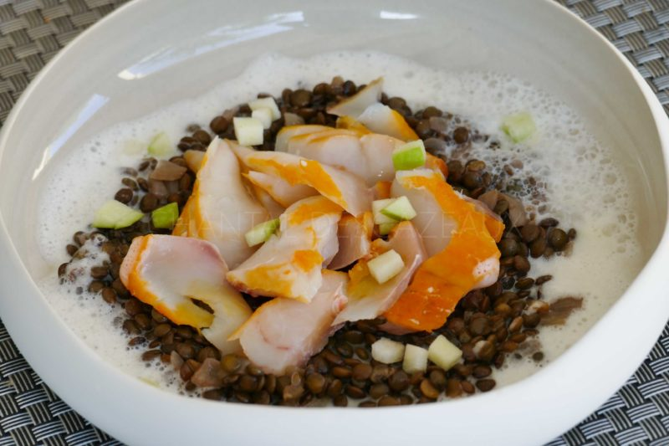
Ingrédients (pour 4 personnes):
Filets de haddock (prévoir environ 350 g et faire dessaler éventuellement)), 200 g de lentilles vertes du Puy, 1/2 oignon, 1/2 L de lait, 1/4 de céleri-rave, 10 cl crème fraîche liquide, huile d'olive, 1, 25L de bouillon de volaille, 1/2 pomme Granny-Smith
Préparation:
Cuire les lentilles comme un risotto. Faire chauffer un peu d'huile d'olive dans une poêle; faire suer l'oignon émincé sans coloration. Verser les lentilles, faire rissoler une minute puis verser le bouillon petit à petit comme pour un risotto. Les lentilles vont cuire par absorption. Prévoir environ 30 minutes de cuisson, elles doivent rester fermes.
Mettre le haddock dans une grande casserole. Recouvrir avec 50 cl de lait et 50 cl d'eau. Porter à ébullition, éteindre le feu et laisser pocher 3 minutes. Attention à la surcuisson, le fumage a déjà cuit le haddock. Egoutter puis retirer la peau.
Couper le céleri en morceaux; prélever environ 1/3 du liquide de cuisson du haddock et y faire cuire le céleri. Mixer, ajouter 10 cl de crème fraîche liquide, mixer de nouveau puis filtrer. Emulsionner pour obtenir une belle écume.
Répartir les lentilles dans les assiettes. Effeuiller les filets de haddock, déposer sur les lentilles.
Emulsionner de nouveau le lait de céleri et verser autour des lentilles.
Couper la pomme Granny en petits dés et ajouter sur le dessus pour apporter une pointe de craquant et d'acidité.
J'ai aussi improvisé avec quelques gouttes d'huile d'olive aux cèpes de la Maison Marcon, cette touche finale a développé des arômes puissants et intéressants, une assiette qui ne manque pas de peps! Vous pouvez aussi ajouter une touche de piment d'Espelette, ou quelques gouttes de citron.
wwwassiettesgourmandes.fr

